Veja abaixo uma sugestão de texto para redes sociais (opções de imagem em anexo) para ajudá-lo(a) a promover o tópico de saúde e bem-estar deste mês – Conexão entre mente e corpo – entre os integrantes da sua equipe. Fique à vontade para compartilhar nas suas plataformas de comunicação interna e nas suas próprias contas do LinkedIn, conforme apropriado.

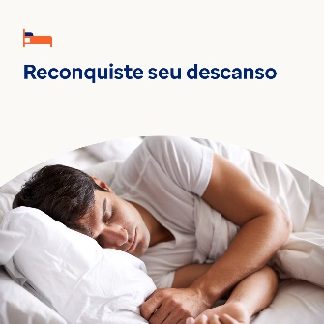

- Embora não seja possível controlar todos os aspectos da vida, criar uma rotina pode beneficiar sua saúde mental e seu bem-estar. Use este guia e a folha de exercícios para criar uma rotina fácil de seguir: optumwellbeing.com/newthismonth/pt-BR #employeehealth #wellbeing

- Você sabe o que são “vislumbres”? São momentos que você pode praticar a captura para sentir mais alegria e conforto na sua vida. Saiba mais no kit de ferramentas deste mês: optumwellbeing.com/newthismonth/pt-BR #employeehealth #wellbeing

- Cerca de um terço dos adultos no mundo não dorme com qualidade suficiente. Use esta folha de exercícios interativa para criar um plano de sono. Desafie-se a dormir melhor em janeiro e além: optumwellbeing.com/newthismonth/pt-BR #employeehealth #wellbeing

- Sentindo-se “preso(a)” em sua vida profissional, pessoal ou emocional? Veja aqui algumas dicas para ajudá-lo(a) a se “desbloquear” e recomeçar: optumwellbeing.com/newthismonth/pt-BR #employeehealth #wellbeing

Como publicar no LinkedIn:
- Abra a sua conta no LinkedIn
- Selecione o texto preferido (incluindo o link) dos exemplos acima. Copie e cole.
- Selecione a imagem preferida e adicione-a à publicação (salve a imagem no seu computador e selecione “Add photo (adicionar foto)” antes de passar para o 4º passo)
- Clique em “Post (Publicar)”.

